**КУ «Центр обеспечения безопасности жизнедеятельности и призыва**

**граждан на военную службу»**

|  |  |
| --- | --- |
| [Дата документа] | [Номер документа] |



**Обзор ЧС за декабрь 2023 года**

**прогноз чрезвычайных ситуаций на территории ХМАО – Югры**

**на январь 2024 года**

**Ханты-Мансийск**

**2023 г.**

**1. Исходная обстановка основных показателей**

В декабре 2023 года, за период с 22:00 30.11.2023 г. по 22:00 19.12.2023 г., на территории ХМАО – Югры, чрезвычайных ситуаций не зарегистрировано.

* 1. **Метеорологическая обстановка**

***Опасные явления****: не регистрировались.*

***Неблагоприятные явления****: приведены в таблице 1.*

***Таблица 1.* Неблагоприятные явления на территории ХМАО, за отчетный период**

|  |  |  |  |  |  |
| --- | --- | --- | --- | --- | --- |
| **Дата** | **Время** | **Метеостанция** | **Критерий** | **Название НЯ\*** | **Район** |
| **Ежедневно 01.12.2023-19.12.2023** | **в течение суток** | **местами** | **МДВ 500-2000 м** | **Дымка, Туман, ух. вид. при осадках** | **по всем районам автономного округа** |
| **1-12 мм** | **Изморозевые отложения** |
| **1-8 мм** | **Смешанные отложения** |
| **18.12.2023** | **05:00** | **Сургут** | **15 м/с** | **Сильный ветер** | **Сургутский** |
| **05:00** | **Когалым** | **16 м/с** |
| **11:00** | **Когалым** | **15 м/с** |
| **11:00,20:00** | **Нижневартовск** | **15 м/с** | **Нижневартовский** |
| **14:00-23:00** | **Радужный** | **16 м/с** |
| **20:00** | **Таурово** | **6 мм** | **Сильный снег** | **Сургутский** |

**_____________________________________**

***\* сильный ветер –*** *ветер скоростью 15 м/с и выше, но не превышающей 24 м/с;* ***сильный снег (ливневый снег)*** *– осадки в виде снега количеством 6-19 мм за 12 часов;* ***туман (дымка)*** *– скопление воды в воздухе, образованное мельчайшими частичками воды (льда), повлекшее ухудшение горизонтальной видимости (дальностью 2000 м и менее);* ***изморозевые отложения*** *– отложение льда, обычно образуемое замерзанием переохлажденного тумана или облачных капель на предметах, температура поверхности которых ниже или немного выше 0˚C.*

**Погодные условия отчетного периода:** повсеместно, отмечались осадки в виде снега, от небольших до умеренных, в отдельные дни – до сильных, местами метель, туман, дымка, отложения мокрого снега, гололедно-изморозевые явления. Ветер в первой декаде преимущественно северных, во второй – переменных направлений, от слабого до умеренного 1-14 м/с, в отдельные дни местами до сильного, порывами до 16 м/с. Преобладающая температура воздуха: *ночью* -15,-23 °С, по восточным районам до -37 °С; *днём* -12,-19 °С, по северным и восточным районам местами до -30 °С. С 04 по 12 декабря отмечалось похолодание: *ночью* до-30,-40 °С, по северным и восточным районам местами до -45 °С, *днём* до -25,-35 °С, по северным и восточным районам местами до -40 °С.

Среднесуточная температура воздуха по автономному округу составила от -38,4 °С до -13,1 °С, что на 4,4 °С ниже нормы и на 4,5 °С ниже значений АППГ. Среднесуточная сумма осадков по округу составила 18,0 мм, что составляет 66 % нормы (ср. суточная норма 27,1 мм) и 95 % АППГ (19,0 мм).

Минимальная температура воздуха (**-45,3 °С**) регистрировалась 11 декабря в Нижневартовском районе (Корлики), максимальная **(-5,7 °С)** 02 декабря в Нижневартовском районе (Корлики). Максимальное количество осадков за сутки **(12 мм)** зарегистрировано 02 декабря в Нижневартовском районе (Корлики). Максимальные порывы ветра **(16 м/с)** зарегистрированы 18 декабря в Сургутском районе (Когалым), Нижневартовском районе (Радужный) *(табл.1, рис.1-3).*

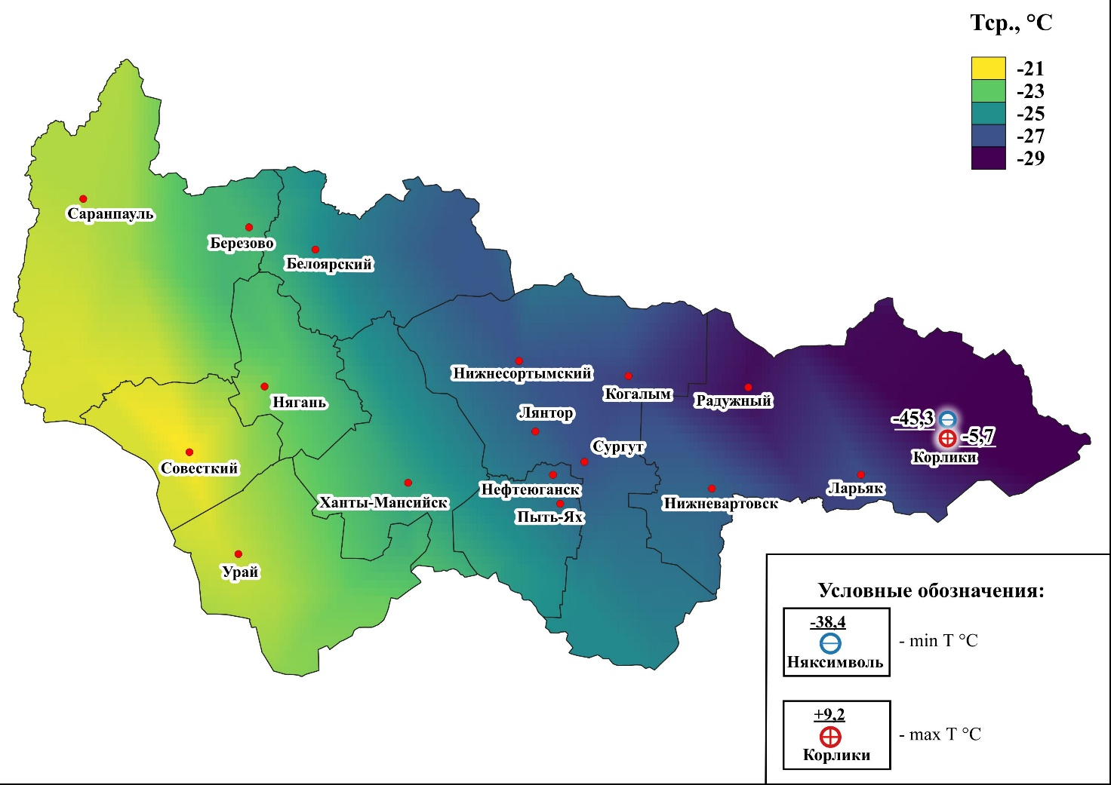

***Рис.1. Значения средних температур воздуха за декабрь 2023 (01-19 декабря 2023)***

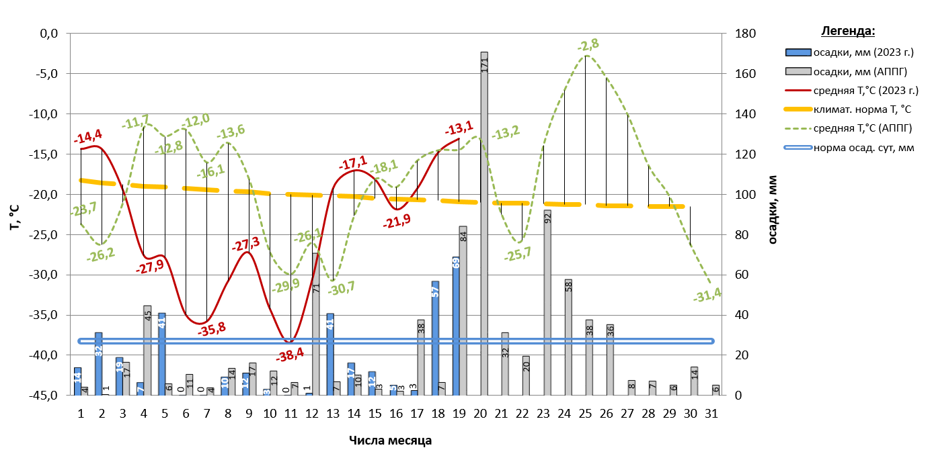

***Рис. 2. Климатическая характеристика отчетного периода (01-19 декабря 2023)***

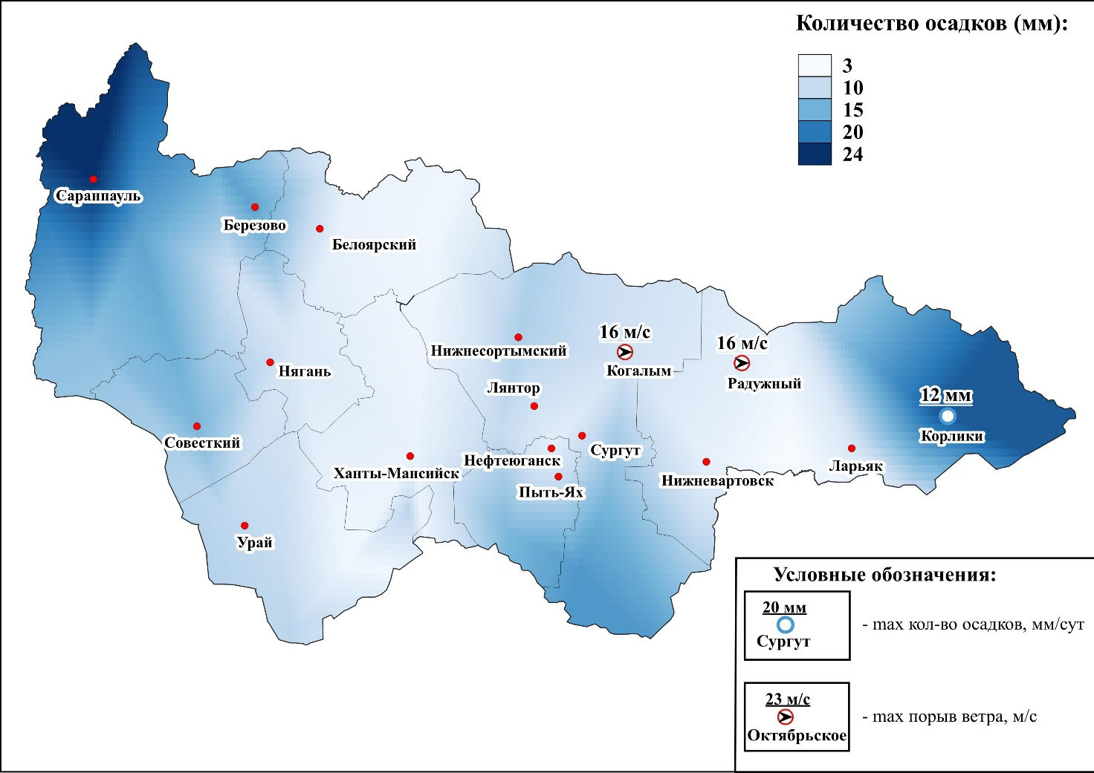

***Рис.3. Значения количества осадков за декабрь 2023 (01-19 декабря 2023)***

* 1. **Гидрологическая обстановка**

Опасных гидрологических явлений и связанных с ними угроз БЖД и ЧС не отмечалось.

В начале периода, на участках реки Иртыш отмечался неполный ледостав (г/п Сибирский), (г/п Горноправдинск), на реках Северная Сосьва (г/п Игрим), Обь (г/п Сургут) отмечался ледостав с полыньями, на остальных реках автономного округа установился ледостав, в конце периода на всех реках округа – ледостав *(табл.2).*

***Таблица 2.* Фактические данные по толщине льда по состоянию на 10.12.2023 г. на территории ХМАО\***

|  |  |  |  |  |  |
| --- | --- | --- | --- | --- | --- |
| **Субъект** | **Река, водоем** | **Пункт измерения** | **Фактическая толщина льда, см** | **Толщина льда на аналогичный период прошлого года, см** | **Среднемноголетняя толщина льда на этот период, см** |
| ХМАО-Югра | Иртыш | Ханты-Мансийск | 23 | 21 | 20 |
| Обь | Октябрьское | 27 | 39 | 34 |
| Конда | Чантырья | 32 | 27 | 26 |
| Северная Сосьва | Березово | 34 | 52 | 25 |

*данные по толщине льда обновляются 10, 20, 30, (31) числа каждого месяца.

Запланировано к эксплуатации в зимний период 2023-24 гг., в третьей декаде декабря **56** автозимников (в том числе 4 ледовых), **58** межмуниципальных ледовых переправ на муниципальных автозимниках общей протяженностью **2461,348** км.

За отчётный период и всего в эксплуатацию было введено **17** **автозимников** протяженностью **313,399** км: **6** в Ханты-Мансийском, **1** в Нижневартовском, **2** в Октябрьском **2** в Березовском, **4** в Сургутском и **2** в Кондинском районах и **7 ледовых переправ**: **2** в Ханты-Мансийском, **1** в Октябрьском, **1** в Сургутском и **3** в Кондинском районах (*рис 4*).

Карта-схема готовности зимних автомобильных дорог и ледовых переправ межмуниципального значения ХМАО-Югры по состоянию на 19.12.2023 года представлена на *рисунке 4*.

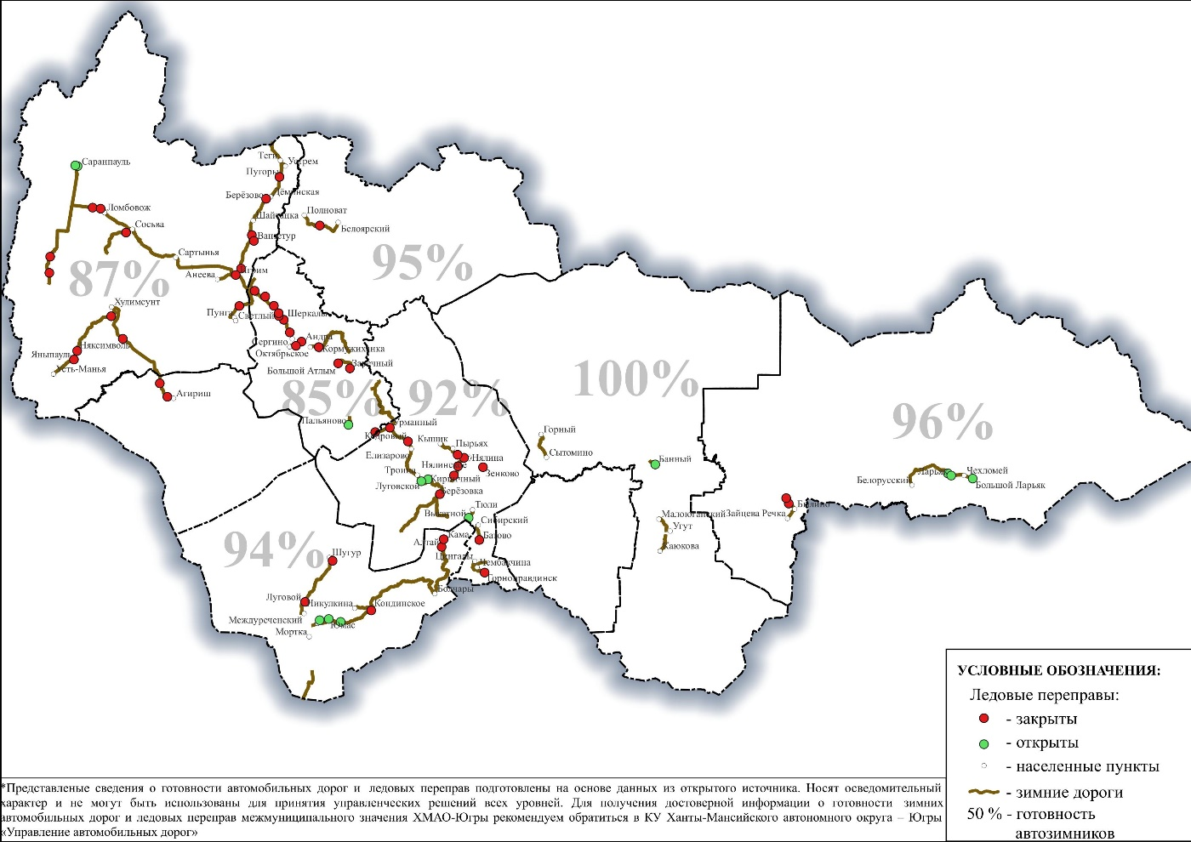

***Рисунок 4. Автозимники и ледовые переправы на территории ХМАО – Югры***

**Происшествия на водных объектах:**

За отчётный период с 22:00 30.11.2023 г. по 22:00 19.12.2023 г. на территории автономного округа зарегистрировано 1 происшествие на водных объектах, спасен 1 человек (АППГ происшествий не регистрировалось):

01.12.2023 в Ханты-Мансийском районе, на протоке Неулева, провалился под лед снегоход с водителем (мужчина). В результате водитель спасен.

С начала года (по 22:00 19.12.2023 г.) на водоемах автономного округа зарегистрировано 63 происшествия, погиб 51 человек, спасено 17 человек. За аналогичный период 2022 года зарегистрировано 57 происшествий, погибло 43 человека, спасено 28 человек.

**1.3. Обстановка на автомобильных дорогах**

За период с 22:00 30.11.2023 г. по 22:00 19.12.2023 г. на территории автономного округа зарегистрировано **86** дорожно-транспортных происшествий (АППГ 111 ДТП). Погибло 13 человек, травмировано 106 человек, спасено 7 человек *(рис.5).*

Основные причины происшествий: нарушение правил дорожного движения, превышение скоростного режима, неблагоприятные погодные условия, ухудшение видимости.

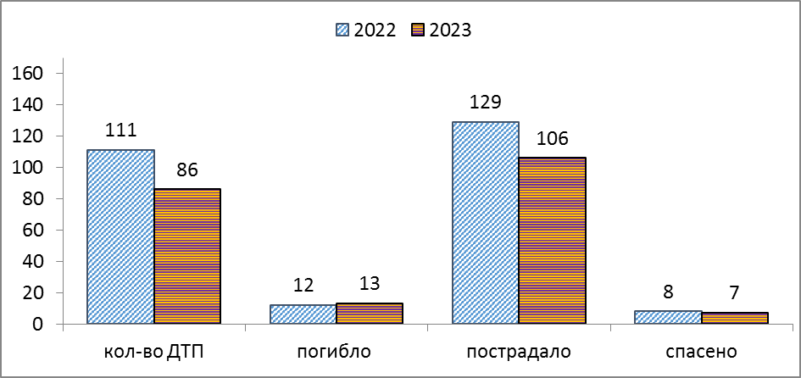

***Рис.5. Количество ДТП и их последствий в сравнении с АППГ***

**1.4. Обстановка с техногенными пожарами**

За период с 22:00 30.11.2023 г. по 22:00 19.12.2023 г. на территории автономного округа зарегистрирован **181 пожар** (АППГ **128**). Погибло   
7 человек, пострадало 8 человек, спасено 9 человек *(рис. 6).*

Спасено материальных ценностей на сумму 201 554 000 рублей.

Основные причины пожаров: низкая пожарная защищенность, нарушение правил эксплуатации электрооборудования, неисправности электронагревательных приборов и электрической проводки, газового оборудования, несоблюдение населением правил личной безопасности.

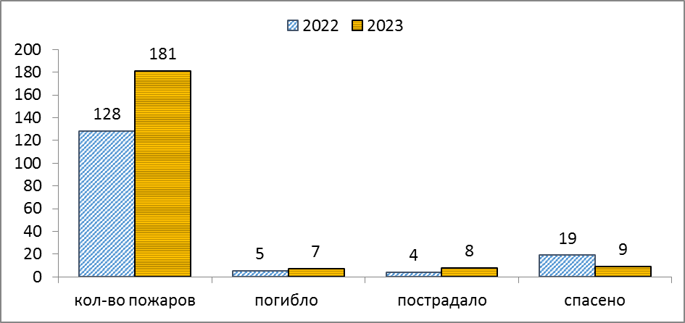

***Рис.6. Количество пожаров и их последствий в сравнении с АППГ***

**1.6. Обстановка на энергосистемах и объектах ЖКХ**

За отчетный период все социально значимые объекты и учреждения на территории автономного округа работали в штатном режиме.

**1.7. Обстановка на системах жизнеобеспечения населения**

За отчетный период чрезвычайных (аварийных) ситуаций и происшествий, достигающих критериев ЧС, на системах водо-, газо- и электроснабжения на территории округа не произошло.

**1.8. Эпизоотическая обстановка:**

Сведения об эпизоотической обстановке и ограничительных мероприятиях приведены *в таблице 3, рисунке 7.*

***Таблица 3.* Сведения об эпизоотической обстановке на территории ХМАО, по состоянию на 19.12.2023 г.**

|  |  |  |  |
| --- | --- | --- | --- |
| **№** | **Адрес** | **Болезнь** | **Радиус карантинной зоны** |
|  | Нефтеюганский район, п. Сингапай Энтузиастов 6 | Лейкоз КРС |  |
|  | Ханты-Мансийский район, с. Елизарово КФХ | Лейкоз КРС |  |
|  | Нефтеюганский район, Усть-Балыкское месторождение здание 2/1 ЛПХ | Лейкоз КРС |  |
|  | Ханты-Мансийский район, п.г.т. Пойковский, ул. Спортивная 8, КФХ | Лейкоз КРС |  |
|  | Ханты-Мансийский район, р. Байбалаковская | Трихинеллез | 1 км |
|  | Ханты-Мансийский район, пр. Санкина | Трихинеллез | 1 км |
|  | Нижневартовский район, Аганское месторождение нефти № 009 | Трихинеллез | 1 км |
|  | г. Нижневартовск СОТ «Ландыш» ул. Таежнаяд. 4, ЛПХ | Лейкоз КРС |  |
|  | Нефтеюганский район, п. Сингапай, ул. Энтузиастов д. 5 КФХ | Лейкоз КРС |  |
|  | Нефтеюганский район, Усть-Балыкский, КФХ. | Лейкоз КРС |  |
|  | г. Ханты-Мансийск, СНТ Геолог уч. 45 | Трихинеллез |  |
|  | г. Нефтеюганск, Мостоотряд 15 КФХ | Лейкоз КРС |  |
|  | г. Радужный, ул. Н.Н. Суслика, ЛПХ | Лейкоз КРС |  |
|  | Березовский район, Охотничьи угодья 167 квартал ЗАО «Березовский Коопзверопромхоз» | Трихинеллез | 1 км |
| 15. | г. Нефтеюганск, ул. Дорожная, д. 63а ЛПХ | Лейкоз КРС |  |
| 16. | Нефтеюганский район, Лицензионный уч. Солкинский | Болезнь Ньюкасла |  |

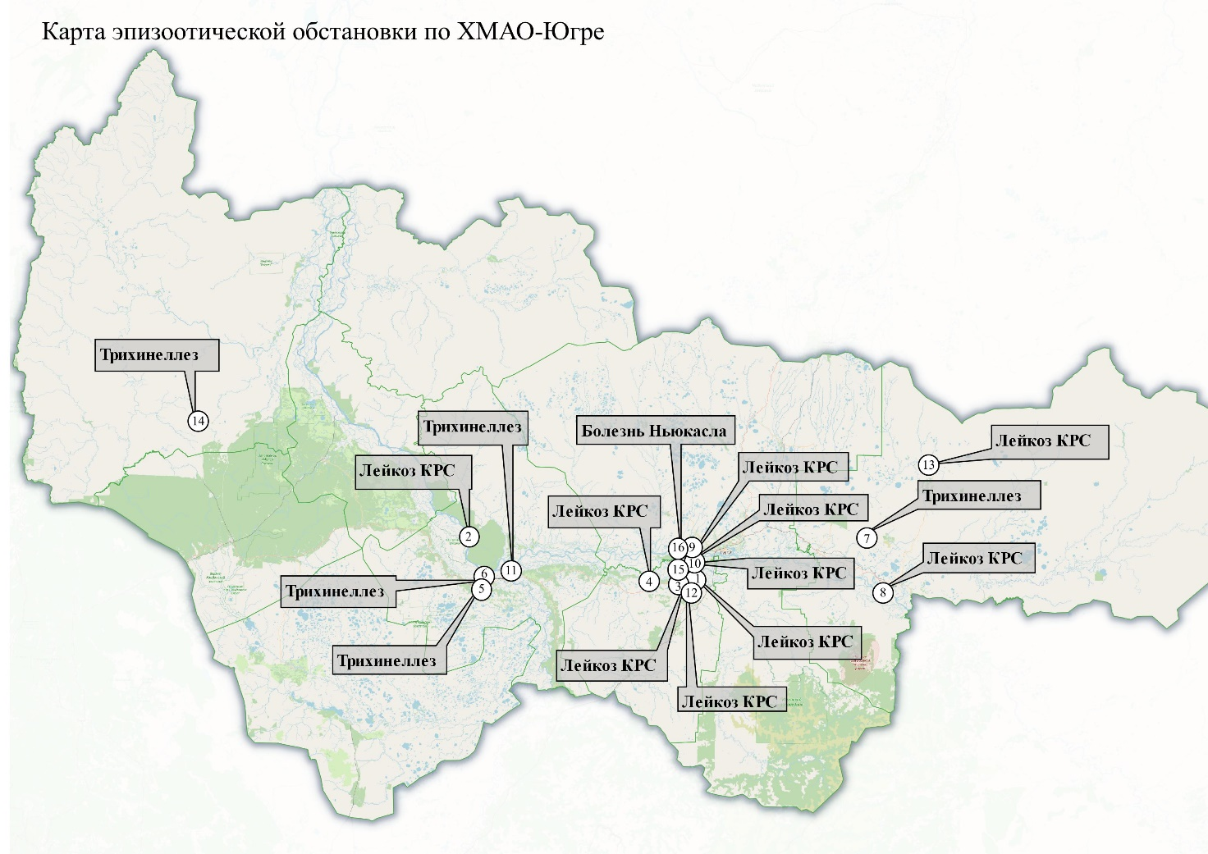

***Рис.7. Карта эпизоотической обстановки по ХМАО-Югре***

**1.9. Сейсмическая обстановка**

Территория автономного округа характеризуется слабой и очень слабой сейсмической активностью.

**1.10. Экологическая обстановка**

Экологическая обстановка на территории автономного округа стабильная.

**1.11. Геологическая обстановка**

Геологическая обстановка на территории автономного округа стабильная. Проявлений опасных экзогенных геологических процессов не отмечалось.

**1.12. Обстановка на объектах и системах магистральных трубопроводов**

За период с 22:00 30.11.2023 г. по 22:00 19.12.2023 г. на территории автономного округа зарегистрировано **53 аварии** (инцидента) на трубопроводах (АППГ 49).

Основные причины происшествий: внешняя и внутренняя коррозия трубопроводов, сварных швов, технологический брак, человеческий фактор.

**2. Исходная обстановка основных показателей в январе прошедших лет**

**2.1. Обзор чрезвычайных ситуаций**

В **январе**, согласно статистике, за последние 5 лет (2019-2023 гг.), на территории Ханты-Мансийского автономного округа – Югры, ЧС не регистрировались.

**2.2. Краткая метеорологическая характеристика погодных условий**

**в январе**

***Таблица 4. Метеорологическая характеристика погодных условий в январе***

|  |  |  |  |  |
| --- | --- | --- | --- | --- |
| *Метеостанция* | *Норма*  *температуры в январе, °С* | *Абсолютный максимум в январе, °С* | *Абсолютный минимум в январе, °С* | *Норма осадков в январе, мм* |
| Ханты-Мансийск | -21,7 | +2(1971) | -49(1964) | 27 |
| Березово | -21,3 | +2(1932) | -53 (1964) | 27 |
| Казым (Белоярский р-н) | -21,0 | +2 (1955) | -55 (1964) | 22 |
| Сытомино  (Сургутский район) | -20,2 | +3 (1948) | -56 (1973) | 25 |
| Кондинское | -19,8 | +3 (1971) | -48 (1970) | 19 |
| Октябрьское | -19,9 | +1 (1981) | -49 (1973) | 34 |
| Ларьяк  (Нижневартовский район) | -21,3 | +2 (1948) | -55 (1973) | 28 |

**2.3. Гидрометеорологические условия, наблюдавшиеся в январе 2023 года**

**Метеорологическая обстановка**

**В январе 2023** на территории Ханты-Мансийского автономного округа – Югры, повсеместно отмечались осадки в виде снега от небольших до умеренных, в отдельные дни до сильных, повсеместно гололедно-изморозевые отложения, местами туман, метель. Ветер переменных направлений, умеренный 3-14 м/с в отдельные дни местами порывами до 17 м/с. Преобладающая температура воздуха днем -7,-16°С, по западной половине до -32°С, по восточным районам местами до -43°С, ночью -9,-17°С, по восточным районам местами до -43°С (в большинстве дней первой половины периода, отмечалось понижение температур днем до -23,-32°С, по северной половине до -40°С; ночью до -28,-38°С, по северным районам до -45°С, по восточной половине до -49°С).

***Опасные явления****: не регистрировались.*

***Неблагоприятные явления****:*

*В течение всего отчетного периода, ежедневно, местами по всем районам автономного округа – Югры, регистрировались* ***гололедно-изморозевые отложения*** *различного типа**диаметром от 1 до 14 мм;*

*02.01.23 г. –* ***сильный снег*** *Советский район (Советский – 14мм/12час), Октябрьский район (Октябрьское – 6мм/12час), Березовский район   
(Няксимволь – 7мм/12час, Сосьва – 9мм/12час, Игрим – 8 мм/12час), Белоярский район (Казым – 6 мм/12час);*

*03.01.23 г. –* ***сильный снег*** *Кондинский район (Куминский – 7мм/12час); Белоярский район (Казым- 6мм/12час);*

*04.01.23 г. –* ***сильный снег*** *(Куминский – 7 мм/12 час);*

*08.01.23 г. –* ***сильный снег*** *Сургутский район (Когалым – 8 мм/12час);* ***сильный ветер*** *Березовский район (Игрим - 16м/с), Нижневартовский район (Радужный - 16м/с); Сургутский район (Когалым - 16м/с);*

*09.01.23 г. –* ***сильный снег*** *Нижневартовский район (Ларьяк – 7мм/12час);* ***сильный ветер*** *Сургутский район (Когалым - 17м/с);*

*12.01.23 г. –* ***сильный снег*** *Нижневартовский район (Нижневартовск – 7мм/12час);*

*13.01.23 г. –* ***сильный снег*** *в Нижневартовском районе (Нижневартовск – 7 мм);*

*17.01.23 г. –* ***гололед*** *в Нижневартовском районе (Нижневартовск – 2 мм);*

*18.01.23 г. –* ***гололед*** *в Нижневартовском районе (Нижневартовск – 2 мм);*

21.01.23 г. – **гололед** в Кондинском районе (Шаим – 2 мм), Октябрьском районе (Уньюган – 4мм);

22.01.23г. – **гололед** в Березовском районе (Березово– 1 мм, Игрим – 3 мм), в Кондинском районе (Шаим – 2 мм), Октябрьском районе (Уньюган – 3мм); **сильный снег** в Сургутском районе (Нижнесортымский – 8 мм, Угут – 8 мм);

*23.01.23 г.* – ***гололед*** *Сургутский район (Сытомино – 1 мм).*

*27.01.23 г.* – ***сильный снег*** *Нижневартовский район (Корлики – 6 мм).*

*28.01.23 г.* –***гололед*** *в Нижневартовском районе (Нижневартовск – 2 мм).*

*31.01.23 г.* –***смешанные отложения*** *в Октябрьском районе (Унъюган – 3 мм).*

**Гидрологическая обстановка**

В **январе 2023** опасные гидрологические явления и связанные с ними угрозы БЖД и ЧС не отмечались.

На всех реках округа – ледостав (*табл.5*).

По состоянию на 31.01.2023 года действовали: **57** автозимников общей протяженностью **2 461,348 км** и **92** ледовые переправы.

Действовали 2 технологические ледовые переправы: 1 в Октябрьском районе пр. Алешкинская 36,05 км и 1 в Нижневартовском районе р. Вах 363 км.

В связи с прогнозируемым повышением температуры воздуха на зимних автомобильных дорогах временно вводились ограничения движения транспортных средств:

**в Октябрьском районе:**

- с 20:00 часов 20.01.2023 г. на зимних автомобильных дорогах «п. Сергино - пгт. Андра», «пгт. Приобье - с. Перегребное» (в том числе подъезд к п. Перегребное), «д. Нарыкары - д. Мулигорт - с. Перегребное» и «п. Урманный - с.Каменное» **массой более 10 тонн,** кроме машин оперативных служб и рейсовых автобусов (проезд транспортных средств общей массой до 30 тонн осуществляется с 22:00 до 08:00).

- с 18:00 часов 20.01.2023 на зимней автомобильной дороге   
«с. Большой Камень - Большие Леуши» **массой более 15 тонн.**

- с 12:00 часов 21.01.2023 на зимней автомобильной дороге   
«п. Октябрьское - с. Большой Камень» (в том числе ледовая переправа через   
р. Кормужиханка) **массой более 15 тонн.**

**в Березовском районе:**

* с 12:00 часов 21.01.2023 на зимней автомобильной дороге   
  «д. Хулимсунт - с. Няксимволь - д. Усть-Манья» (в том числе на ледовых переправах через р. Северная Сосьва) массой **более 10 тонн**.
* с 17:00 часов 17.01.2023 на зимней автомобильной дороге   
  «пгт. Агириш - д. Хулимсунт» массой **более 5 тонн**.

**в Белояском районе:**

- с 12:00 часов 21.01.2023 на зимней автомобильной дороге   
«г. Белоярский - с. Полноват» (в том числе ледовая переправа через р. Лыхма) **массой более 10 тонн.**

Ограничение движения действовали в круглосуточном режиме.   
Изменение сроков зависело от температуры окружающего воздуха.

Функционировали **4** места массового выхода людей на лёд:

1. г. Ханты-Мансийск (р. Иртыш, 2 км восточнее города);

2. г. Сургут (р. Обь, район устья Черной речки, 0,5 км восточнее города);

3. г. Нижневартовск (р. Обь, 1 км южнее города);

4. г. Нефтеюганск (пр. Юганская Обь, 6 км южнее города).

***Таблица 5. Фактическая толщина льда на территории ХМАО – Югры по состоянию на 31.01.2023 г.\****

|  |  |  |  |  |  |
| --- | --- | --- | --- | --- | --- |
| **Субъект** | **Река, водоем** | **Пункт измерения** | **Фактическая толщина льда, см** | **Толщина льда на аналогичный период прошлого года, см** | **Среднемноголетняя толщина льда на этот период, см** |
| ХМАО-Югра | Иртыш | Ханты-Мансийск | 66 | 47 | 71 |
| Обь | Октябрьское | 53 | 54 | 63 |
| Конда | Чантырья | 49 | 44 | 52 |
| Северная Сосьва | Березово | 79 | 57 | 68 |

\**данные по толщине льда обновляются 10, 20, 30, (31) числа каждого месяца.*

**Происшествия на водных объектах:**

**В январе 2023** на территории автономного округа **происшествий на водных объектах** не регистрировалось *(рис.8,9).*

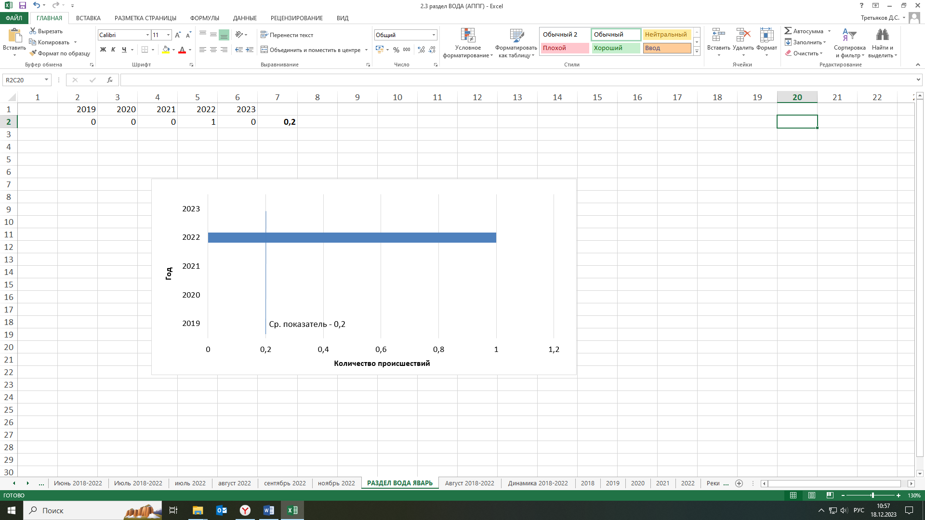

***Рис.8. Показатель происшествий на водных объектах в январе (2019-2023)***

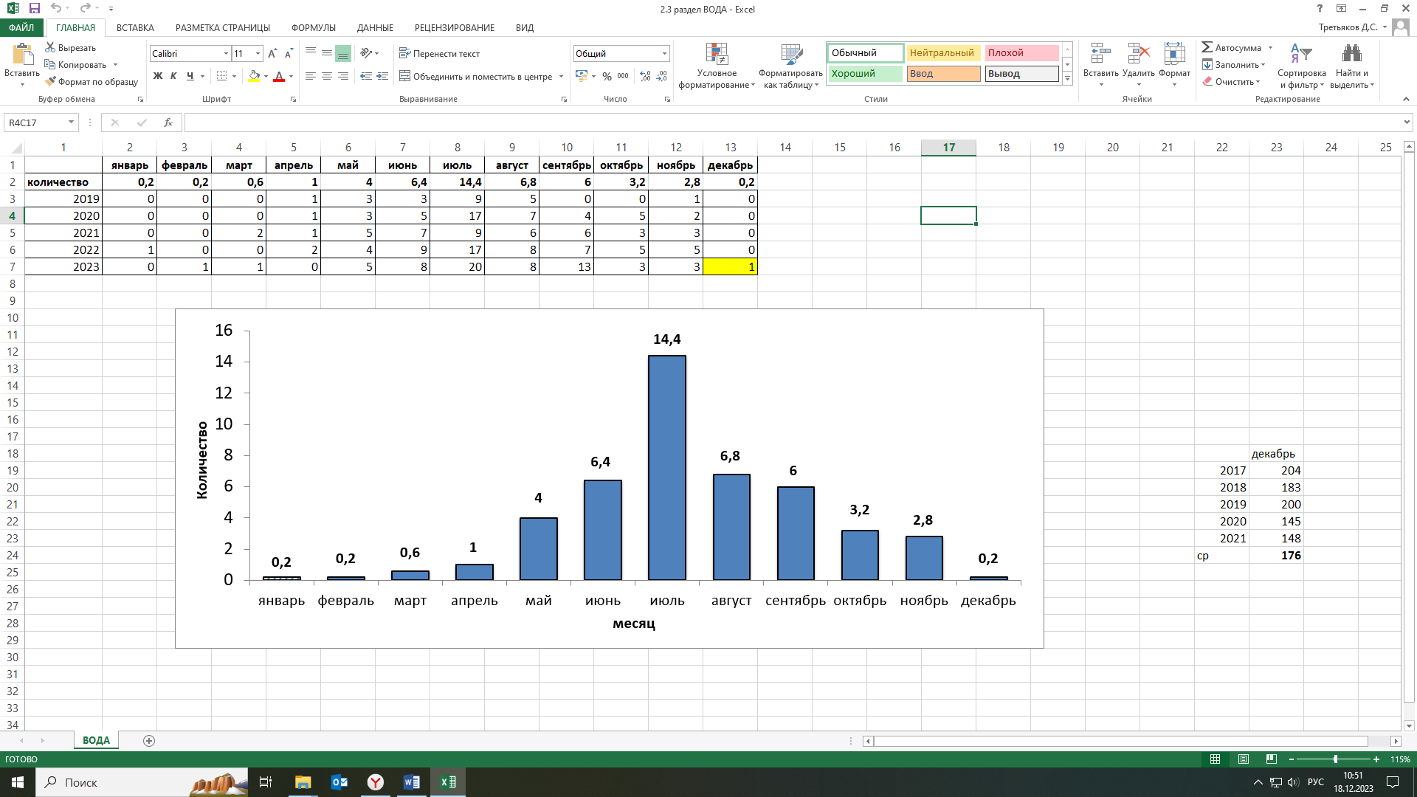

***Рис. 9. Среднемесячное количество происшествий на водных объектах по месяцам года (2019-2023)***

**2.4. Анализ ДТП**

В **январь** за последние 5 лет (2019-2023 гг.) на территории округа ЧС не зарегистрированы.

За период с 22:00 31.12.2022 г. по 22:00 31.01.2023 г. на территории автономного округа зарегистрировано **105 дорожно-транспортных происшествий**. Погибло 19 человек (детей – 0), травмировано 140 человек (детей – 15), спасено 7 человек (детей – 0) *(рис.10,11).*

Основные причины происшествий: нарушение правил дорожного движения, превышение скоростного режима, неблагоприятные погодные условия, ухудшение видимости.

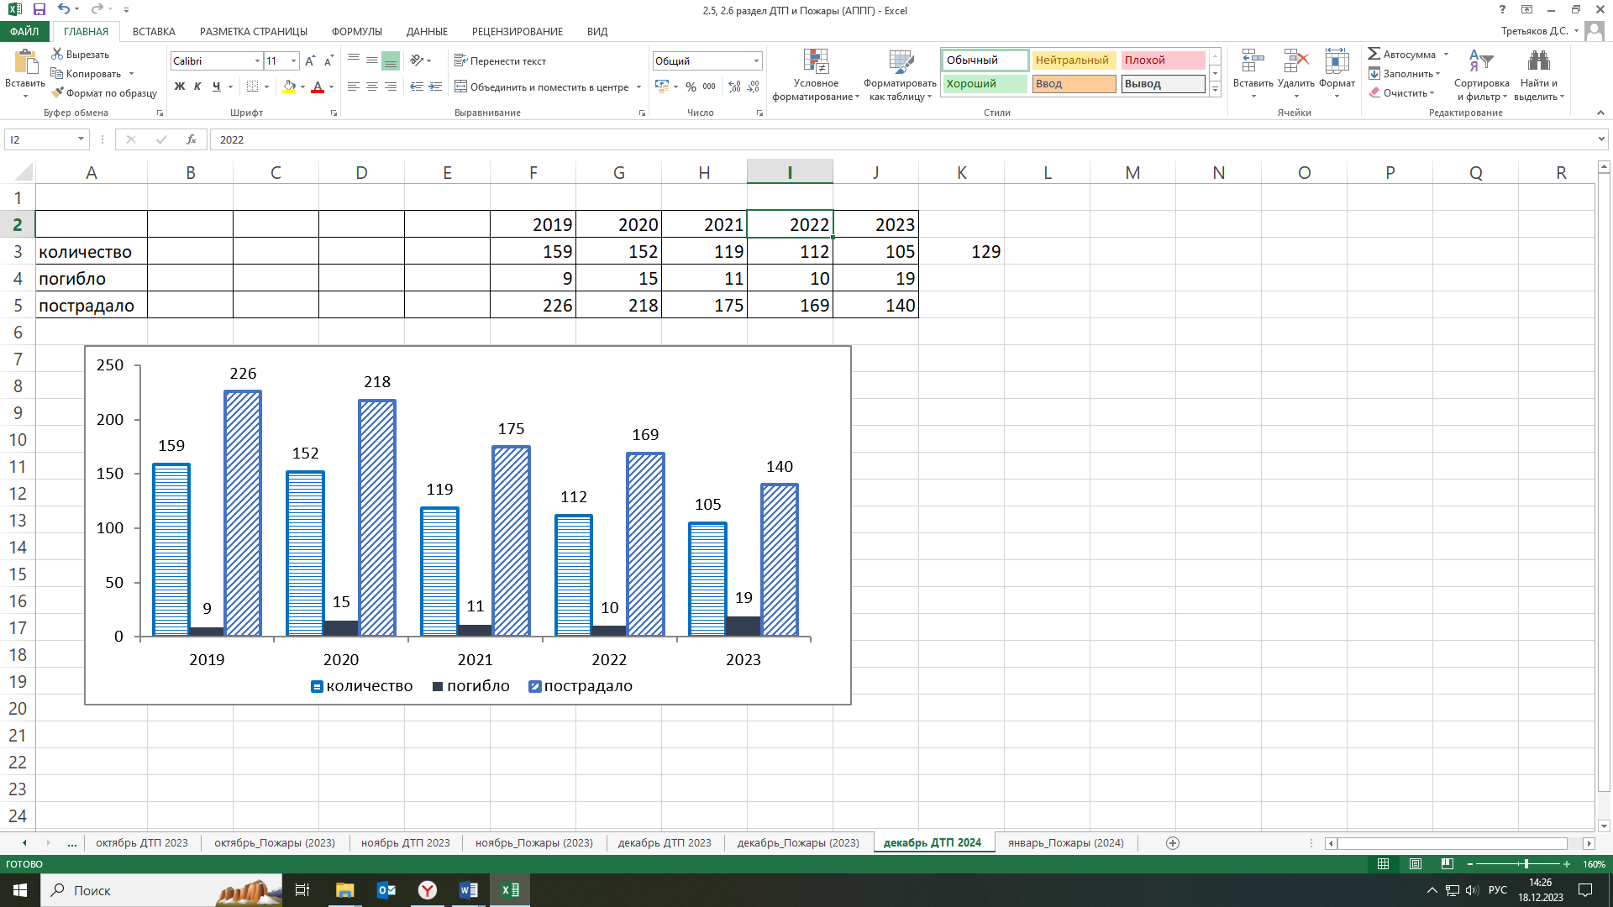

***Рис.10. Количество ДТП и их последствий в январе в сравнении с АППГ***

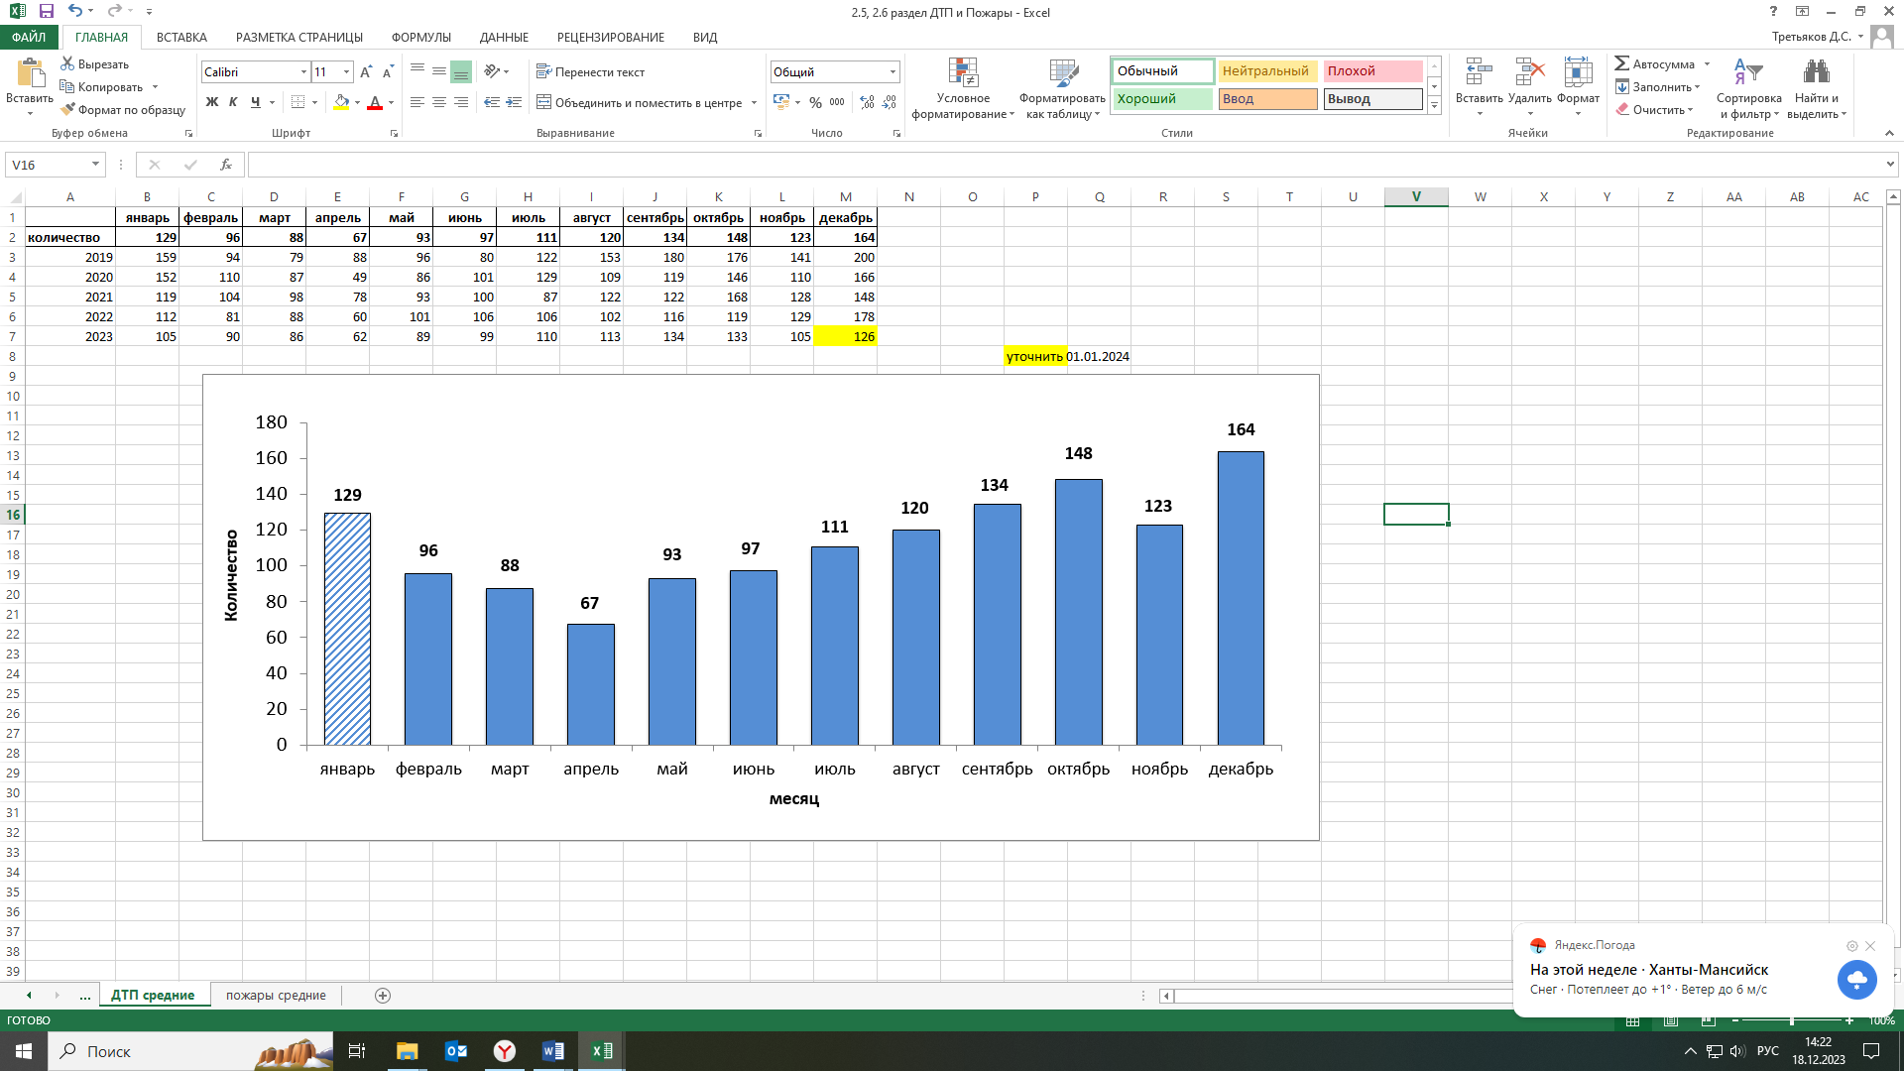

***Рис. 11. Среднемесячное количество ДТП по месяцам года (2019-2023)***

**2.5. Анализ техногенных пожаров**

В **январе** за последние 5 лет (2019-2023 гг.) на территории округа техногенных пожаров, достигающих критериев чрезвычайных ситуаций не зарегистрировано.

За период с 22:00 31.12.2022 г. по 22:00 31.01.2023 г. на территории автономного округа зарегистрировано **173 пожара**. Погибло 6 человек   
(детей – 1), пострадало 6 человек (детей – 2), спасено 20 человек (детей – 7) *(рис. 12,13).* Спасено материальных ценностей на сумму 266 920 000 рублей.

Основные причины пожаров: низкая пожарная защищенность, нарушение правил эксплуатации электрооборудования, неисправности электронагревательных приборов и электрической проводки, газового оборудования, несоблюдение населением правил личной безопасности.

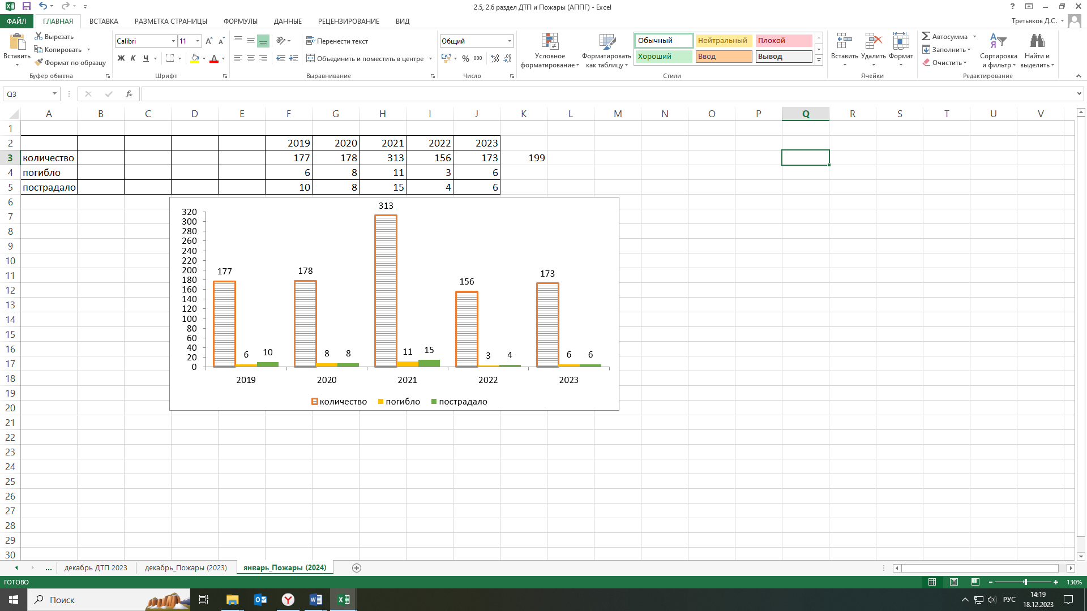

***Рис.12. Количество пожаров и их последствий в январе в сравнении с АППГ***

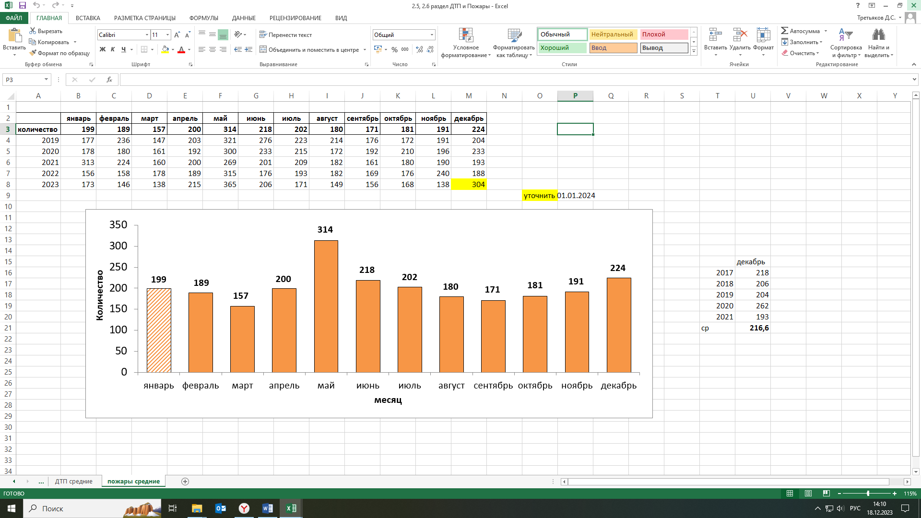

***Рис.13. Среднемесячное количество пожаров по месяцам года (2019-2023)***

**2.6.Анализ аварий на коммунальных системах жизнеобеспечения**

В **январе** за последние 5 лет (2019-2023 гг.) на территории округа чрезвычайных ситуаций на объектах ЖКХ, не регистрировалось.

**2.7.Анализ происшествий на железнодорожном транспорте**

В **январе** за последние 5 лет (2019-2023 гг.) на территории округа чрезвычайных ситуаций на объектах железнодорожного транспорта, не регистрировалось.

**2.8.Анализ происшествий на воздушном транспорте**

В **январе** за последние 5 лет (2019-2023 гг.) на территории округа чрезвычайных ситуаций на воздушном транспорте, не регистрировалось.

**2.9. Анализ происшествий на водном транспорте**

В **январе** за последние 5 лет (2019-2023 гг.) на территории округа чрезвычайных ситуаций на водном транспорте, не регистрировалось.

**2.10. Анализ происшествий на объектах и системах магистральных трубопроводов**

В **январе** за последние 5 лет (2019-2023 гг.) на территории округа чрезвычайных ситуаций на объектах и системах магистральных трубопроводов, не регистрировалось.

За период с 22:00 31.12.2022 г. по 22:00 31.01.2023 г. на территории автономного округа зарегистрировано **77** **аварий (инцидентов)** на трубопроводах *(рис.14,15).*

Основные причины происшествий: внешняя и внутренняя коррозия трубопроводов, сварных швов, технологический брак, человеческий фактор.

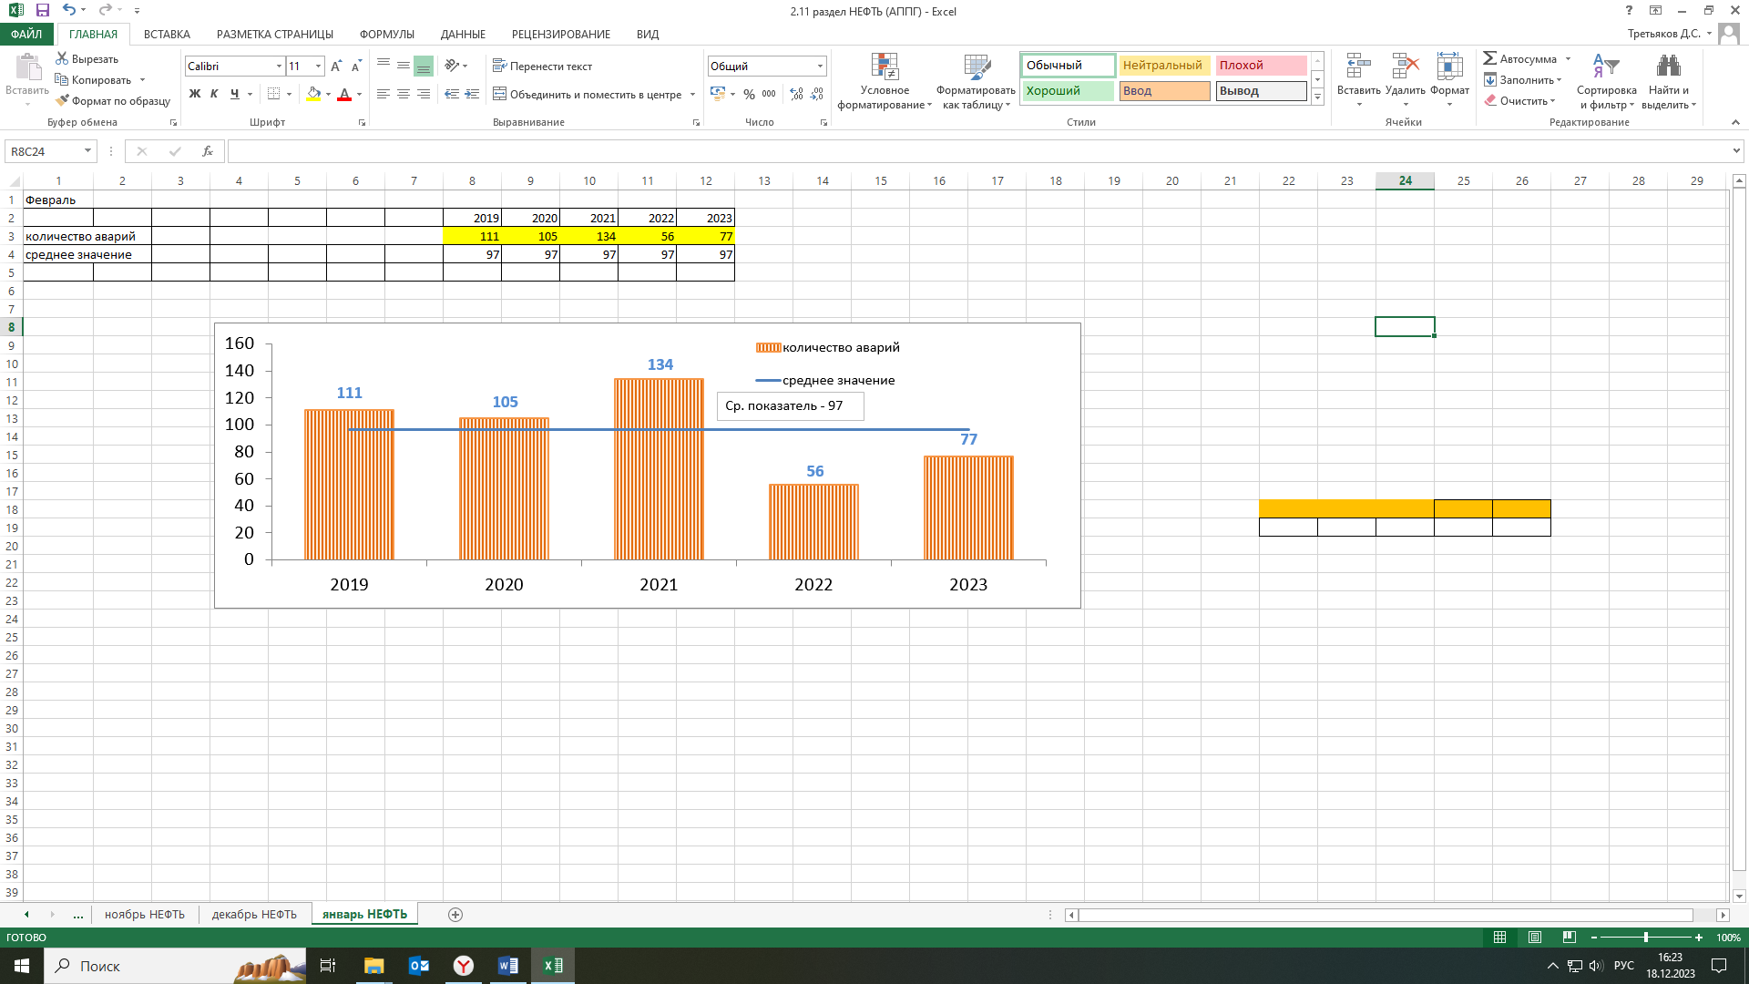

***Рис.14. Динамика показателей аварийности на трубопроводах в январе по годам***

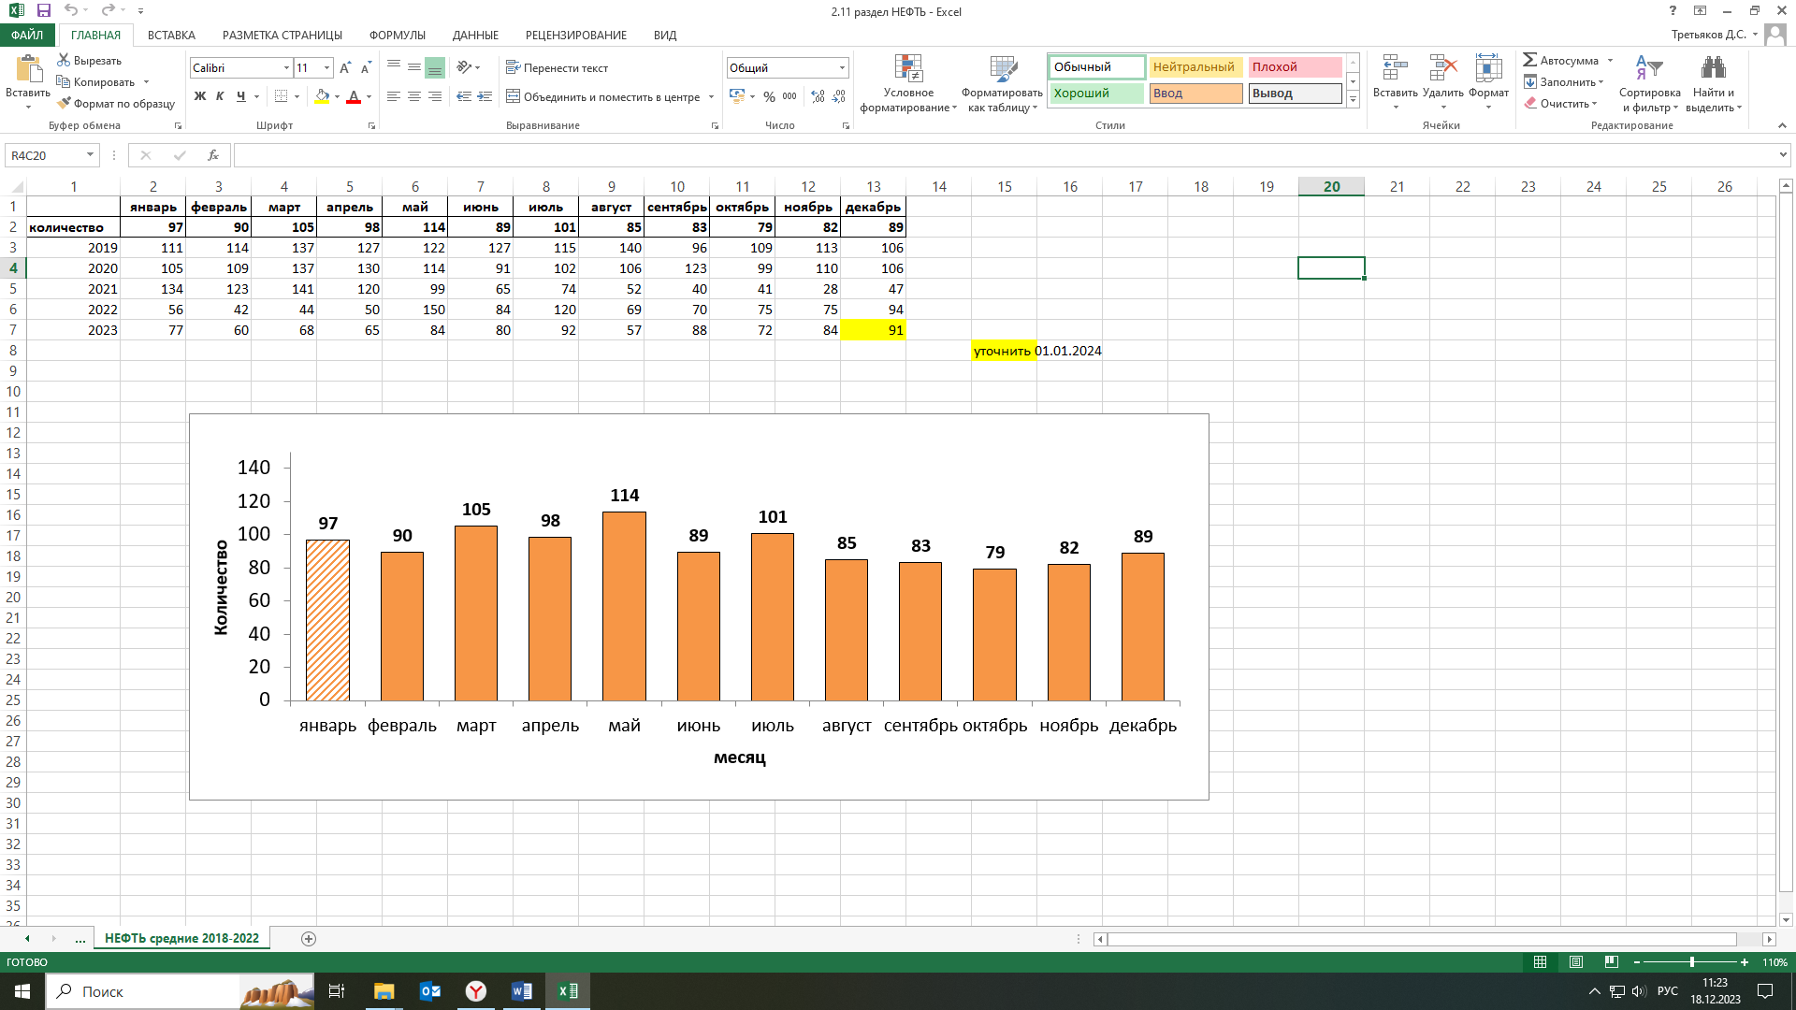

***Рис. 15. Среднемесячное количество аварий (инцидентов) на трубопроводах***

**2.11.Анализ происшествий, чрезвычайных ситуаций связанных с обрушением элементов транспортной и инженерной инфраструктуры**

В **январе** за последние 5 лет (2019-2023 гг.) на территории округа ЧС, связанные с обрушением элементов транспортной и инженерной инфраструктуры не регистрировалось.

**2.12. Анализ происшествий, чрезвычайных ситуаций биолого-социального характера**

В **январе** за последние 5 лет (2019-2023 гг.) на территории округа чрезвычайных ситуаций биолого-социального характера не регистрировалось.

**3. Прогноз возможных чрезвычайных ситуаций и происшествий**

**в январе 2024 года**

**3.1. Прогноз метеорологической обстановки**

Средняя месячная температура воздуха ожидается -15,-19 °С, что что выше нормы на 2-3 °С.

В первой пентаде (*5 дней*) ожидается повышение температуры воздуха ночью от -31,-36 °С до -13,-18 °С, днем от -25,-30 °С до -7,-12 °С. Во второй, третьей и четвертой пентадах – колебания температуры ночью от -9,-14 °С до -18,-23 °С, днем от -3,-8 °С до -12,-17 °С. В середине третьей декады – кратковременное понижение температуры воздуха ночью до -37,-42 °С, днем до -32,-37 °С, конце месяца-повышение температуры воздуха ночью до -16,-21 °С, днем до -8,-13 °С.

Месячное количество осадков предполагается больше нормы, по югу - около нормы (17-34 мм).

Снег различной интенсивности предполагается в большинстве дней месяца *(рис.16,17).*

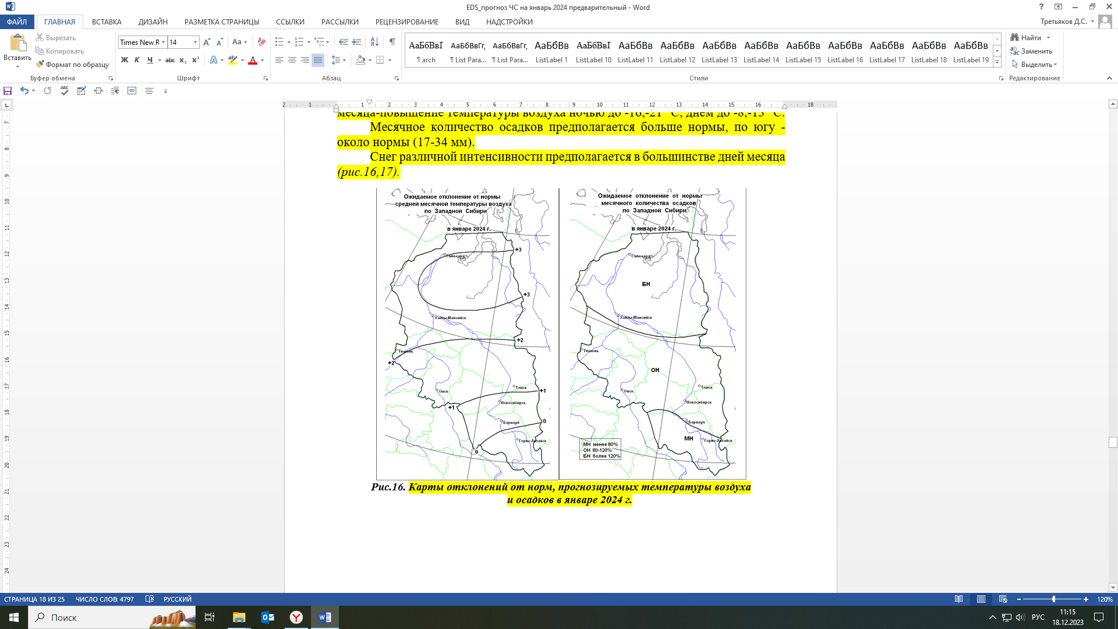

***Рис.16. Карты отклонений от норм, прогнозируемых температуры воздуха***

***и осадков в январе 2024 г.***

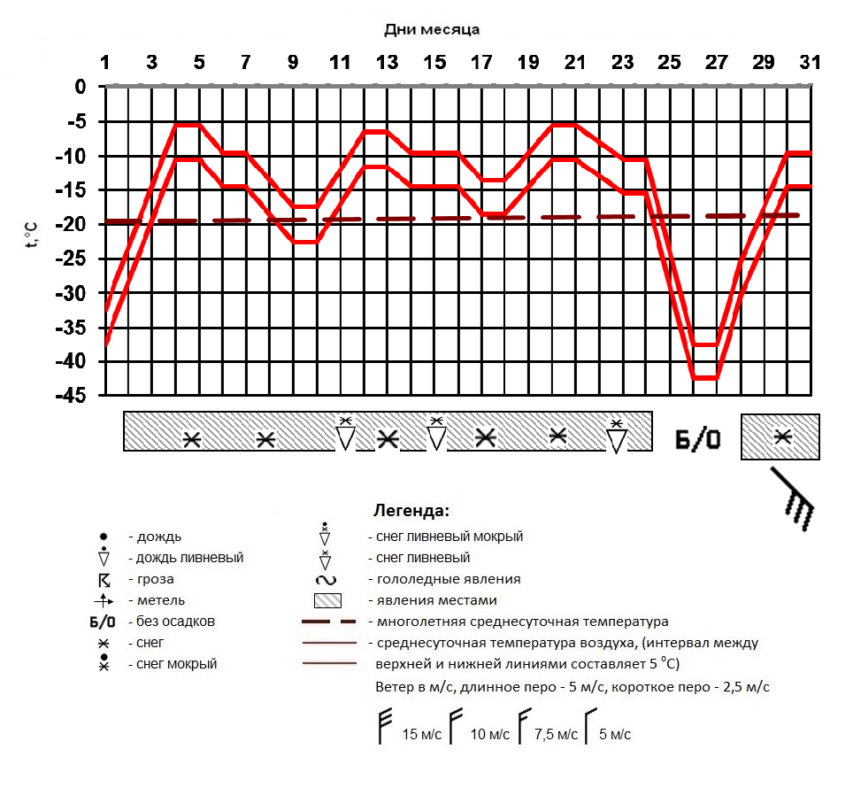

***Рис.17. Прогноз температуры воздуха и осадков в январе 2024 г.***

**3.2. Основные источники возникновения ЧС природного характера**

***Прогноз обстановки на водных объектах***

Опасных гидрологических явлений и связанных с ними угроз БЖД не прогнозируется.

В течение месяца режим рек будет определяться ходом развития метеорологических параметров. Интенсивность нарастания толщины льда на реках округа будет меняться в соответствии с ходом температуры воздуха и составит от 0,4 до 1 см/сут.

***Происшествия на водных объектах***

**В январе 2024 года** на территории автономного округа прогнозируется возникновение **0-1** несчастного случая, по факту нарушения правил охраны жизни людей на водных объектах, связанных с гибелью людей, в т.ч. при несанкционированном выходе на ледяной покров возможны провалы людей и техники под лед *(среднемноголетнее количество – 0,2, АППГ – 0 случаев)* *(рис.8,9)*.

Основная причина – несоблюдение техники безопасности при нахождении на водных объектах территории округа, неблагоприятные метеорологические явления *(****Источник ЧС*** *– человеческий фактор, нарушения ограничений по максимальному тоннажу ледовых переправ).*

***Прогноз геологической обстановки***

Проявлений опасных экзогенных геологических процессов не прогнозируется.

**3.3. Основные источники возникновения ЧС техногенного характера**

***Дорожно-транспортные происшествия***

**В январе 2024 года, с вероятностью Р=0,3,** на территории автономного округа**,** возможно **возникновение ДТП, достигающего критериев чрезвычайной ситуации локального значения.**

Бóльшая часть ДТП прогнозируется на улично-дорожной сети городов и населенных пунктов: Нижневартовск, Сургут, Ханты-Мансийск, Нефтеюганск, Нягань, Пыть-Ях, Радужный. **Всего в январе 2024 года ожидается 115-145 ДТП,** что на уровне среднемноголетних значений *(рис.10,11).*

В т.ч. автотрассах округа прогнозируется возникновение **35-45 ДТП.**

Крупные ДТП с большим числом пострадавших возможны на особо опасных участках федеральных и территориальных дорог.

ДТП в районах прогнозируются на опасных участках федеральных и территориальных дорог:

Федеральные автодороги:

-606-607 км Р-404 Тюмень – Тобольск – Ханты-Мансийск (Нефтеюганский район);

Территориальные автодороги:

- 44 км Сургут – Лянтор (Сургутский район);

- 8 км Нефтеюганск – левый берег р. Обь, (Нефтеюганский район);

- 186 км Сургут – Нижневартовск (Нижневартовский район);

Общее количество: 4 опасных участка дорог в 3 районах округа.

***Техногенные пожары***

Возникновение техногенных пожаров, способных достигнуть масштабов ЧС, не ожидается.

**В январе 2024 года всего ожидается 185-215 техногенных пожаров** в зданиях и сооружениях жилого, социально-бытового, культурного назначения на территории автономного округа, что на уроне среднемноголетних значений *(рис.12,13, табл. 6).*

***Таблица 6. Среднемноголетнее количество техногенных пожаров***

***в январе (2019-2023гг.)***

|  |  |  |  |
| --- | --- | --- | --- |
| **Районы** | **Количество пожаров** | **Городские округа** | **Количество пожаров** |
| Белоярский | 4 | Когалым | 8 |
| Березовский | 3 | Лангепас | 4 |
| Кондинский | 6 | Мегион | 4 |
| Нефтеюганский | 9 | Нефтеюганск | 6 |
| Нижневартовский | 10 | Нижневартовск | 26 |
| Октябрьский | 6 | Нягань | 13 |
| Советский | 11 | Покачи | 1 |
| Сургутский | 16 | Пыть-Ях | 4 |
| Ханты-Мансийский | 5 | Радужный | 4 |
|  |  | Сургут | 43 |
|  |  | Урай | 4 |
|  |  | Ханты-Мансийск | 10 |
|  |  | Югорск | 4 |

***Аварии на энергосистемах и объектах ЖКХ***

Возникновение аварий на энергосистемах и объектах ЖКХ, способных достигнуть масштабов ЧС, не ожидается.

***Аварии на железнодорожном транспорте***

Возникновение аварии на железнодорожном транспорте, способных достигнуть масштабов ЧС, не ожидается.

***Аварии на воздушном транспорте***

**В январе 2024 года, с вероятностью Р=0,4,** на территории автономного округа**,** возможно **возникновение** аварии на воздушном транспорте**, достигающей критериев чрезвычайной ситуации локального значения.**

***Аварии на объектах и системах магистральных трубопроводов***

Возникновение аварии на объектах и системах магистральных трубопроводов, способных достигнуть масштабов ЧС, не ожидается.

Показатели аварийности на объектах и системах магистральных трубопроводов имеют ежегодную тенденцию к снижению. **Всего ожидается   
70-100 локальных аварийных ситуаций** (инцидентов), порывов на трубопроводах, что ниже среднемноголетних значений *(рис.14,15).*

Большая часть аварийных ситуаций, прогнозируется в следующих районах округа: МР Нефтеюганский, МР Нижневартовский, МР Сургутский, МР Ханты-Мансийский, общее количество: 4 МР. *Основные причины – внешняя и внутренняя коррозия трубопроводов, сварных швов, технологический брак, человеческий фактор, метеоусловия.*

***Аварии на водных объектах и водном транспорте***

Возникновение аварии на водных объектах и водном транспорте, способных достигнуть масштабов ЧС, не ожидается.

**3.4. Основные источники возникновения ЧС биолого-социального характера**

***Эпизоотические риски***

Угрозы возникновения массовых инфекционных заболеваний среди животных и птиц, не прогнозируется. Возможно появление единичных случаев новых спорадических заболеваний трихинеллезом, лейкозом и прочими контагиозными инфекционными и вирусными болезнями среди диких, домашних и сельскохозяйственных животных.

Существует вероятность заболевания животных бешенством, наибольшая вероятность в Ханты-Мансийском, Октябрьском, Сургутском районах.

**4. Рекомендуемые превентивные мероприятия по снижению рисков возникновения чрезвычайных ситуаций**

***Для повышения эффективности работы по сбору и обмену информацией, с целью создания условий для оперативного реагирования сил и средств на возможные происшествия и чрезвычайные ситуации, территориальным органам федеральных органов исполнительной власти, органам исполнительной власти ХМАО - Югры, главам администраций муниципальных образований, начальникам пожарно-спасательных отрядов Федеральной противопожарной службы Главного управления МЧС России по ХМАО - Югре, органам, уполномоченным на решение вопросов в области ГО и ЧС муниципальных образований, руководителям и дежурным службам заинтересованных организаций и предприятий и населению в пределах своей компетенции рекомендуется:***

***4.1 В целях предотвращения возникновения техногенных пожаров***

Вести регулярную пропаганду во всех видах СМИ о соблюдении правил пожарной безопасности. Организовать проведение профилактических рейдов по обследованию жилых домов с вручением предложений и проведением противопожарных инструктажей под роспись. Провести работу по запрету использования населением самодельных и несертифицированных электронагревательных приборов, бытовых газовых, керосиновых, бензиновых и других устройств. Обеспечить контроль над своевременным обследованием и профилактическим ремонтом газового оборудования и сетей газоснабжения, противопожарным состоянием в жилых домах и объектах с массовым пребыванием людей. Обеспечить контроль за состоянием полигонов твердых коммунальных отходов (свалок), в том числе несанкционированных, не допуская открытого горения и задымления.

Проинформировать население об опасности неправильного и неосторожного обращения с пиротехническими изделиями, фейерверками, нарушения элементарных правил безопасности, а также использования их не по назначению. Необходимо четко соблюдать инструкции, которыми должны быть снабжены все пиротехнические изделия.

***4.2 В целях предотвращения аварийных и чрезвычайных ситуаций на системах жизнеобеспечения***

Предприятиям, эксплуатирующим оборудование систем жизнеобеспечения населения, проверить наличие аварийно-восстановительных бригад и их укомплектованность техникой и оборудованием. Заблаговременно предусмотреть и выполнить комплекс мероприятий по предупреждению чрезвычайных ситуаций на объектах и системах жизнеобеспечения населения. Принять меры по обеспечению бесперебойного водоснабжения и электроснабжения котельных и водозаборных сооружений, включая обеспечение этих объектов автономными резервными источниками электропитания. Создать необходимый запас материально-технических ресурсов для ликвидации аварийных ситуаций в жилищном фонде, на объектах и сетях коммунальной инфраструктуры. Организовать своевременную и бесперебойную поставку топливно-энергетических ресурсов на объекты жизнеобеспечения населения, обеспечивающие водоснабжение жилищного фонда и объектов социальной сферы. Уточнить планы переключения потребителей, при аварийном отключении ЛЭП и ТП, на резервные линии электроснабжения. Особое внимание следует уделить соблюдению правил пожарной безопасности при эксплуатации котельных, печей, отопительных приборов в связи с сезонным понижением температуры воздуха.

***4.3 В целях предотвращения аварий на авиационном, железнодорожном транспорте и магистральных трубопроводах***

Контролировать работоспособность транспортных коммуникаций, проводить комплексные профилактические мероприятия по недопущению аварий на железнодорожном и авиационном транспорте. Для недопущения аварий на магистральных трубопроводах (газо-, нефтепроводах) проводить патрулирование, организовывать выборочную проверку опасных участков трубопроводов. Уточнить состав сил и средств, привлекаемых для ликвидации ЧС, связанных с авиационным, железнодорожным, магистральным транспортом.

***4.4 В целях предотвращения аварийных ситуаций на автомобильных дорогах***

Осуществлять контроль технического состояния транспорта, используемого для перевозки людей и опасных грузов, пред рейсовой подготовки водителей;

Обеспечить готовность аварийных служб к реагированию на ДТП;

Организовать проведение бесед с водителями предприятий и организаций о последствиях употребления алкоголя перед поездкой с демонстрацией фото- и видеоматериалов с мест ДТП, постоянно проводить пропагандистскую работу через СМИ о необходимости соблюдения правил дорожного движения, о состоянии дорожного покрытия в период действия опасных и неблагоприятных метеорологических условий, необходимости использования необходимой автомобильной резины в соответствии с сезоном года.

Организовать постоянное взаимодействие с территориальными подразделениями центра медицины катастроф, районными медицинскими учреждениями и ГИБДД для своевременного реагирования на возможные ДТП;

Организовать готовность дорожных служб к обеспечению нормального функционирования транспортного сообщения.

В случае ухудшения обстановки проработать вопросы:

-дежурства экипажей скорой медицинской помощи, патрульных машин ГИБДД и подвоза ГСМ;

-организации мест питания, размещения водителей и пассажиров, информирования населения через СМИ о сложившейся обстановке, а также маршрутов объездных дорог.

***4.5 В целях предупреждения несчастных случаев на водных объектах***

Обеспечить контроль готовности спасательных служб к реагированию на происшествия.

Определить составы аварийных бригад, обеспечить их необходимым автотранспортом и оборудованием, провести тренировки по ликвидации аварий/происшествий на водных объектах. Обеспечить контроль и выполнение мероприятий по охране жизни людей на акваториях рек и водоемов в границах муниципальных образований.

Проводить разъяснительную работу среди населения, направленную на соблюдение мер безопасности при посещении водных объектов, особое внимание уделить организации работы по профилактическим и обучающим мероприятиям с детьми, включая проведение бесед и лекций по правилам безопасного поведения на водных объектах, в т.ч. на не окрепшем льду и оказанию первой медицинской помощи пострадавшим.

Организовать пропаганду в средствах массовой информации о последствиях несанкционированного выхода людей и техники к водным объектам, а также на неокрепший и прибрежный лед, в т.ч. на автозимники и ледовые переправы.

***4.6 В целях предотвращения чрезвычайных ситуаций, обусловленных ухудшением эпизоотической обстановки***

С целью недопущения возникновения новых и распространения очагов бешенства и других контагиозных заболеваний животных, осуществлять мониторинг ситуации их возникновения и проведение своевременных противоэпизоотических мероприятий.

В период ограничительных мероприятий (карантина) запретить проведение выставок собак и кошек, торговлю домашними животными, вывоз собак и кошек, отлов диких животных на территории районов, где отмечены очаги опасных болезней животных.

***4.7 В целях предотвращения чрезвычайных ситуаций, обусловленных ухудшением эпидемиологической обстановки, в том числе обусловленных новой коронавирусной инфекцией***

Обеспечить проведение комплекса предупредительных мер, а также контроль за необходимым запасом медикаментов, вакцин, для лечения и профилактики гриппа и острых респираторных вирусных инфекций (в т.ч. коронавирусной инфекции COVID-19).

Проводить противоэпидемические, профилактические мероприятия в учреждениях всех форм собственности и в первую очередь в местах массового скопления людей.

Организовать санитарно-просветительную работу через средства массовой информации и интернет ресурсы МО о методах и средствах профилактики простудных заболеваниях (ОРВИ и гриппа, коронавирусной инфекции) и мерах по их предупреждению.

*Подготовлен на основе информации Ханты-Мансийского ЦГМС - филиала ФГБУ «Обь-Иртышское УГМС», Управления Роспотребнадзора по ХМАО-Югре, Управления надзорной деятельности, КУ ХМАО-Югры «ЦОВиМСОБЖ», ГУ МЧС России по ХМАО-Югре, Филиала Севера Сибири ФГБУ «Авиаметтелеком Росгидромета», статистических данных.*

|  |  |  |
| --- | --- | --- |
| Начальник центра | **ДОКУМЕНТ ПОДПИСАН**  **ЭЛЕКТРОННОЙ ПОДПИСЬЮ**  Сертификат [Номер сертификата 1]  Владелец [Владелец сертификата 1]  Действителен с [ДатаС 1] по [ДатаПо 1] | Р.Д. Романенко |

Территориальный центр анализа и прогноза угроз безопасности

тел. 8 (3467) 360-086 (доб. 210, 211)

e-mail: cov[risk@admhmao.ru](mailto:prognoz@as-ugra.ru); riskhmao@gmail.com.

http://risk.admhmao.ru